## 游戏简介

斗地主是一种扑克游戏。游戏最少由3个玩家进行，用一副54张牌（连鬼牌），其中一方为地主，其余两家为另一方，双方对战，先出完牌的一方获胜。该扑克游戏最初流行于中国湖北武汉市汉阳区，现已逐渐在各地流行。

## 游戏规则

### 发牌

三人游戏发牌规则：每人先发17张牌，留三张牌作为底牌，牌面朝下放在桌上。这三张牌在地主确定后被亮明，然后归地主所有。即出牌前地主拥有20张牌，两农民各17张牌。

### 确定地主

1. 叫地主：首先由上盘的地主洗牌后，随机翻转一张牌成为明牌，叠回牌堆内并派发。摸到这张已翻出的牌的一方可以优先选择当地主。每人拿到17张牌后，摸到明牌的玩家可以在0到3分中选一个分值。如果选3分则立即成为地主，如果选择其他分值，则按逆时针的顺序由余下的玩家选择大于前面选择的分值或0分。0分等同放弃。若所有玩家都放弃，则本轮结束，重新洗牌开始下一轮。分值代表底注需要乘上的倍数，如果选3分则代表赌注将乘上3倍。
2. 抢地主：抽到明牌的一方可以优先选择当地主。当一家选择当地主后，赌注即以底注的3倍计（相当于选3分）。下家此时可选择抢地主或不抢，如抢地主，则他成为地主，同时赌注再乘2；如不抢即放弃做地主。然后由下一位玩家选择是否当地主。当有玩家第二次抢到地主，或其他玩家均放弃抢地主时，他就成为最终的地主。

### 出牌

地主首先出牌，然后轮到按逆时针的下一位玩家出牌。下家需要出比上家更大的牌，而且除了火箭和炸弹，牌型也要与上家相同。如果不出牌则选择“过”，由下一位玩家出牌。如果一玩家出牌后没有其他玩家打出更大的牌，则该玩家获得又一次出牌机会。当一位玩家的手牌数为零时该方获胜，游戏结束。

### 牌型和大小

牌型有单张、一对、大于等于5张的连牌、连起的三对、三张相同牌带任一张单牌或一对、四张相同牌带任二张单牌或两对，炸弹（四张点数相同的牌），火箭（一对王），具体牌型在程序中可自由设置。

牌型大小为：

火箭 ＞ 炸弹 ＞（单张，一对，三带，单顺，双顺，飞机，四带二)

火箭最大，可以打任何的牌

炸弹按数值比大小，2最大，3最小

单张，一对，三带，单顺，双顺，飞机，四带二，全部同等级

## 游戏界面

## 用例设计

## 程序流程

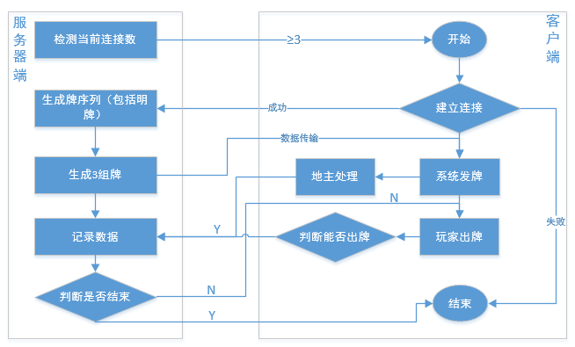

## 程序设计部分细节

* 程序中的枚举量:

enum PokerState{ kAbort, kInOrder, kSingle, kOnePair, kThreePairs, kStraight, kPlane, kThreePair, kFourTwoSingle, kFourTwoPairs, kBomb, kRock};

其中：

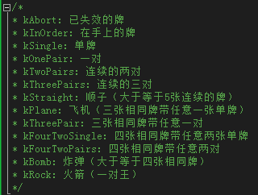

enum PlayerState{kLord, kPeasent, kOnTure, kWait};

其中：

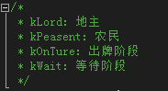

* 游戏中支持的牌型在pokertplt.xml中定义（但最多支持牌型不超过枚举量PokerState的种类数 - 2），具体定义格式如下：
* 对单张扑克牌的存储结构：

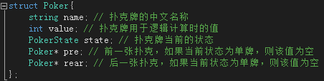

* 对单个游戏玩家的存储结构：

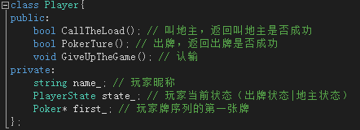

* 发牌：
  + 服务器端随机生成长度为54的整型变量序列存入poker_heap数组
  + 循环数组，并对数组脚标对3取模生成3组牌序列
  + 随机生成一个0-53之间的整数，对三取模后判定发牌后的地主
  + 传给对应的客户端
* 出牌判断：
  + 如果牌型不同，判断牌型：
    - 炸弹：可以出牌
    - 其他：不能出牌
  + 牌型相同，出牌方所出牌（组）从小到大排序
  + 比较该牌（组）与场上最后出的牌组的牌序列最小值大小：
    - 小于：不能出牌
    - 等于：继续比较下一张牌
    - 大于：可以出牌
* 胜负判断：
  + 地主方牌先出完：地主赢
  + 农民方牌先出完：农民赢